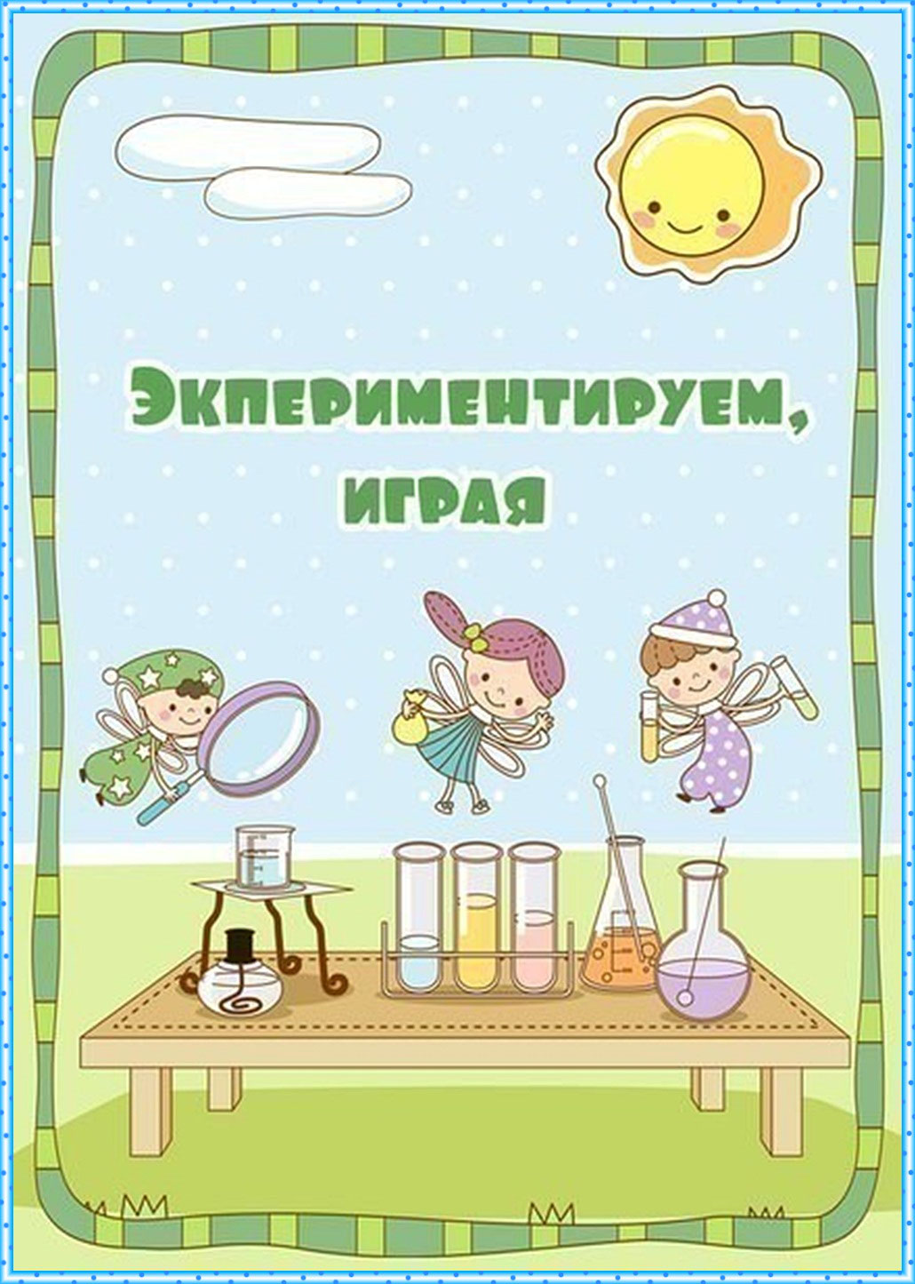
Подготовила воспитатель: Носова Нина Витальевна
«Опытно-экспериментальная деятельность в детском саду»

"НЕИЗВЕДАННОЕ РЯДОМ"

"Люди, научившиеся наблюдениям и опытам,
Приобретают способность сами ставить вопросы
И получать на них фактические ответы, оказываясь
На более высоком умственном и нравственном уровне
В сравнении с теми, кто такой школы не прошел"
К. А. Тимирязев
То, что я услышал, я забыл.
То, что я увидел, я помню.
То, что я сделал, я знаю.

В каждом ребенке заложено стремление познавать окружающий мир. Дети каждый день стараются узнать что-то новое, и у них всегда много вопросов. Им можно объяснять некоторые явления, а можно наглядно показать, как работает та или иная вещь, тот или иной феномен. Отличный инструмент для этого – опыты и эксперименты.
Опыты помогают развивать речь, мышление, логику, творчество ребенка, наглядно показывать связи между живым и неживым в природе.
В связи с этим особый интерес представляет изучение детского экспериментирования.
Детское экспериментирование — средство интеллектуального развития дошкольников. Ребенок – дошкольник сам по себе уже является исследователем, проявляя живой интерес к различному роду исследовательской деятельности, в частности – к экспериментированию. В процессе экспериментирования дошкольник получает возможность удовлетворить присущую ему любознательность, найти ответ на множество интересующих вопросов: Почему? Зачем? Как? Что будет если? почувствовать себя учёным, исследователем, первооткрывателем.

Детское экспериментирование – это один из ведущих видов деятельности дошкольника.
Большой интерес возникает у детей к познанию окружающего, когда они сами могут обнаружить и понять новые свойства предметов, их сходство и различия, значения предметов для повседневной жизни. Необходимо предоставлять детям возможности приобретать знания самостоятельно.

Например, ванная комната. Во время мытья ребёнок может узнать много интересного о свойствах воды, мыла, о растворимости веществ. Например: Что быстрее растворится: морская соль, пена для ванны, хвойный экстракт, кусочки мыла и т. п. Разрешите ребенку играть с пустыми баночками, флакончиками, мыльницами. Поинтересуйтесь, куда больше воды поместится? Куда вода легче набирается? Сколько, по-твоему, воды нужно набрать, чтобы флакончик утонул?
Другой пример - кухня – это место, где ребёнок часто мешает маме, когда она готовит еду. Если у вас двое или трое детей, можно устроить соревнования между юными физиками. Поставьте на стол несколько одинаковых ёмкостей, и предложите детям растворять в воде различные продукты (крупы, муку, соль, сахар).
Поинтересуйтесь у детей, что стало с продуктами и почему? Пусть дети сами ответят на эти вопросы. Важно только, чтобы вопросы ребёнка не оставались без ответа. Если вы не знаете точного (научного) ответа, необходимо обратится к справочной литературе, и постараться объяснить результат доступным для него языком.
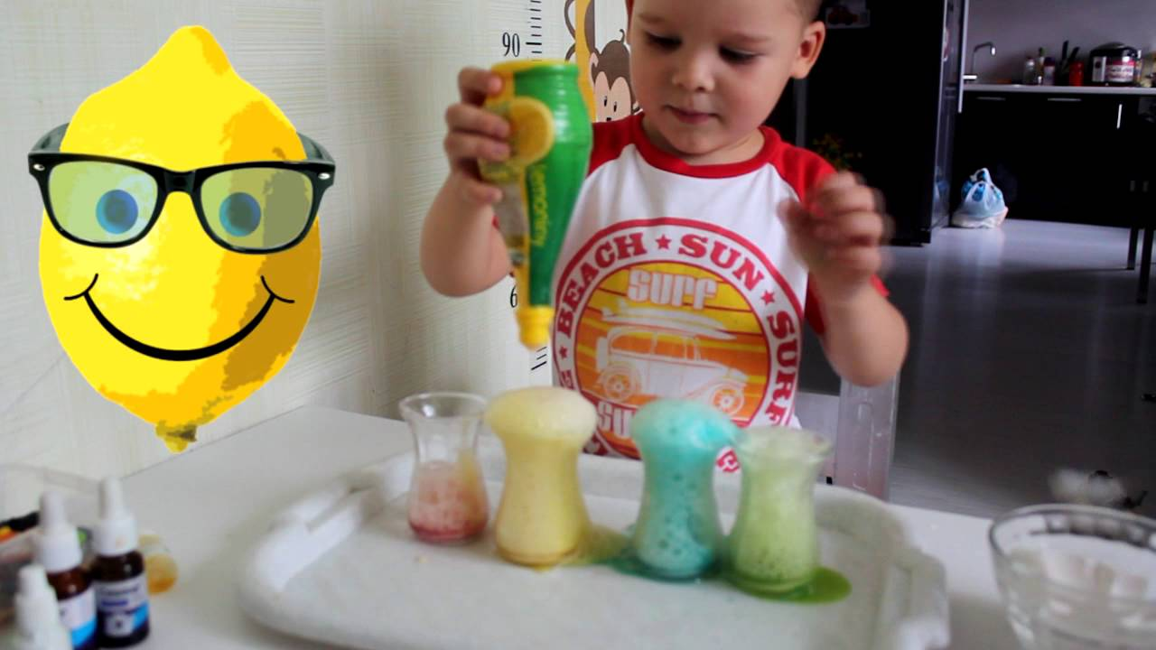

Эксперимент можно провести во время любой деятельности:
- Уборка комнаты – Как ты считаешь, с чего надо начать? Что для этого нужно? Что ты сможешь сделать сам? В чем тебе понадобится помощь?
Подобная ситуация развивает наблюдательность, умение планировать и подбирать необходимый материал для труда, рассчитывать свои силы.
- Поливка цветов – Всем ли растениям необходим одинаковый полив? Почему? Какие растения нужно обрызгивать? Какие нет? Зачем рыхлить землю?
- Ремонт в комнате – Какого цвета обои ты бы хотел видеть? Почему? Где лучше повесить твои рисунки? Где удобнее поставить твой столик?
Это поможет ребенку научиться высказывать свои суждения, фантазировать, аргументировать свою точку зрения.
-Ребёнок рисует (него кончилась зелёная краска)- Что будет, если смешать синюю и желтую краску?
Путём проб и ошибок ребёнок найдёт верное решение.

Родителям следует выслушать все предположения ребенка, при этом необходимо учитывать каждое предположение, его верность, точность, логичность. Если ребенок затрудняется выказать способы решения задачи, можно предложить самим. Чем больше вы с малышом будите экспериментировать, тем быстрее он познает окружающий его мир, и в дальнейшем будет активно проявлять познавательный интерес.
Экспериментирование - метод сбора фактов в специальных условиях, обеспечивающих активное проявление изучаемых явлений, новые данные о причинно-следственных отношениях.
Занимательные опыты, эксперименты побуждают детей к самостоятельному поиску причин, способов действий, проявлению творчества. Экспериментирование способствует развитию диалектического мышления, т.е. способности видеть многообразие мира в системе взаимосвязей, развитию собственного познавательного опыта ребёнка, развитию инициативы, сообразительности, пытливости, критичности, самостоятельности.
Экспериментирование создаёт особую атмосферу, которая позволяет ребёнку реализовать собственную познавательную активность.
В процессе эксперимента идёт обогащение памяти ребёнка, активизируется его мыслительные процессы, так как постоянно возникает необходимость совершать операции анализа и синтеза, сравнения, классификации и обобщения. А просьба давать отчёт об увиденном, формулировать выводы стимулирует развитие речи.
Основная задача родителей и воспитателей - поддержать и развить в ребёнке интерес к исследованиям, открытиям, создать для этого условия. Необходимо стремиться к тому, чтобы дети не только получали новую информацию об объектах своих исследований и экспериментов, но и делали маленькие открытия.
Для того, чтобы дети увлечённо занимались экспериментальной деятельностью, необходимо взрослому стать участником совместного поиска, включиться в реальный, фактически осуществляемый ребёнком эксперимент.
Чем разнообразнее и интереснее поисковая деятельность, тем больше новой информации получает ребенок, тем быстрее и полноценнее он развивается.



